ЛЕНИНГРАДСКАЯ ОБЛАСТЬ
ЛУЖСКИЙ МУНИЦИПАЛЬНЫЙ РАЙОН
АДМИНИСТРАЦИЯ
СЕРЕБРЯНСКОГО СЕЛЬСКОГО ПОСЕЛЕНИЯ

ПОСТАНОВЛЕНИЕ

от 24 октября 2019 года № 140

Об утверждении муниципальной программы «Формирование комфортной городской среды на 2020-2024 годы» муниципального образования «Серебрянское сельское поселение Лужского муниципального района Ленинградской области»

В соответствии с федеральным законом 131-ФЗ от 06.10.2003г. "Об общих принципах организации местного самоуправления в Российской Федерации", на основании ст. 179 Бюджетного кодекса Российской Федерации, Постановлением Правительства РФ от 10.02.2017 № 169 «Об утверждении Правил предоставления и распределения субсидий из федерального бюджета бюджетам субъектов Российской Федерации на поддержку государственных программ субъектов Российской Федерации и муниципальных программ формирования современной городской среды», постановлением Правительства Ленинградской области от 17.04.2018 № 139 «Об утверждении Порядка предоставления и распределения субсидий из областного бюджета Ленинградской области и поступивших в порядке софинансирования средств федерального бюджета бюджетам муниципальных образований Ленинградской области на реализацию мероприятий муниципальных программ «Формирования комфортной городской среды в рамках государственной программы Ленинградской области и обеспечение качественным жильем граждан на территории Ленинградской области» (с дополнениями и изменениями), и в соответствии с Уставом МО Серебрянское сельское поселение, администрация Серебрянского сельского поселения,
ПОСТАНОВЛЯЕТ:

- Утвердить муниципальную программу «Формирование комфортной городской среды» муниципального образования «Серебрянское сельское поселение» Лужского муниципального района Ленинградской области на 2020-2024 годы» в соответствии с Приложение № 1.
- Постановление от 17.07.2019 года № 100 О внесении изменений в «Об утверждении муниципальной программы «Формирование комфортной городской среды» муниципального образования «Серебрянское сельское поселение Лужского муниципального района Ленинградской области на 2018-2022 годы» считать утратившим силу.
- Специалисту администрации по учету и финансам осуществлять финансирование муниципальной программы «Формирование комфортной городской среды» муниципального образования «Серебрянское сельское поселение» Лужского муниципального района Ленинградской области в пределах средств, предусмотренных в бюджете МО «Серебрянское сельское поселение» на соответствующий финансовый год.
- Контроль над исполнением настоящего постановления возложить на заместителя главы администрации муниципального образования «Серебрянское сельское поселение».

Глава администрации
С.А. Пальок
Серебрянского сельского поселения

Приложение № 1
к постановлению администрации Серебрянского сельского поселения Лужского муниципального района Ленинградской области
от 24.10.2019 года № 140

МУНИЦИПАЛЬНАЯ ПРОГРАММА
ФОРМИРОВАНИЕ КОМФОРТНОЙ ГОРОДСКОЙ СРЕДЫ
МУНИЦИПАЛЬНОГО ОБРАЗОВАНИЯ
«СЕРЕБРЯНСКОЕ СЕЛЬСКОЕ ПОСЕЛЕНИЕ»
ЛУЖСКОГО МУНИЦИПАЛЬНОГО РАЙОНА
ЛЕНИНГРАДСКОЙ ОБЛАСТИ
НА 2020-2024 ГОДЫ

ПАСПОРТ ПРОГРАММЫ

Наименование программы | Муниципальная программа «Формирование комфортной городской среды муниципального образования «Серебрянское сельское поселение» на 2020-2024 годы» (далее - Программа)
Исполнители программы | Администрация Серебрянского сельского поселения
Цель программы | Создание условий для системного повышения качества и комфорта городской среды на территории муниципального образования «Серебрянское сельское поселение»
Задачи программы | 1. Реализация комплекса первоочередных мероприятий по благоустройству дворовых территорий муниципального образования «Серебрянское сельское поселение».  2. Реализация комплекса первоочередных мероприятий по благоустройству общественных территорий муниципального образования «Серебрянское сельское поселение».  3. Повышение уровня вовлеченности заинтересованных граждан, организаций в реализацию мероприятий по благоустройству территории муниципального образования «Серебрянское сельское поселение»
Этапы и сроки реализации программы | 2020-2024 г.г.
Объемы и источники финансирования программы с указанием источников финансирования. | Годы реализации программы | Источники финансирования, тыс.рублей
 |  | Всего, в том числе: | Федеральный | Ленинградской области | Местный бюджет | внебюджетные источники
 | 2020 г. | 11460,011 | 10 887,011 |  | 573,000
 | 2021 г. | 5000,000 | 4750,000 |  | 250,000
 | 2022 г. | 5000,000 | 4750,000 |  | 250,000
 | 2023 г. | 5000,000 | 4750,000 |  | 250,000
 | 2024 г. | 5000,000 | 4750,000 |  | 250,000
 | Всего | 31460,011 | 29887,011 |  | 1573,000
Ожидаемые результаты реализации программы | В рамках реализации программных мероприятий предполагается достичь следующих результатов:  -количество благоустроенных дворовых территорий Серебрянского сельского поселения – 8 шт.;  -количество благоустроенных общественных территорий, расположенных на территории Серебрянского сельское поселение – 2 шт.;

- Постановка проблемы и обоснование необходимости разработки программы

Характеристика текущего состояния, основные проблемы ремонта и благоустройства дворовых территорий, а также мест массового пребывания населения, анализ причин возникновения проблем и описание основных возможных рисков реализации муниципальной программы.
Дворовые территории являются важнейшей составной частью транспортной системы. От уровня транспортно-эксплуатационного состояния дворовых территорий многоквартирных домов и проездов к дворовым территориям во многом зависит качество жизни населения. На территории пос.Серебрянский находится 13 многоквартирных домов, площадь дворовых территорий 37181 кв.м. Текущее состояние большинства дворовых территорий не соответствует современным требованиям к местам проживания граждан, обусловленным нормами Градостроительного и Жилищного кодексов Российской Федерации, а именно: значительная часть асфальтобетонного покрытия внутриквартальных проездов имеет высокую степень износа, так как срок службы дорожных покрытий с момента массовой застройки муниципального образования «Серебрянское сельское поселение» многоквартирными домами истек, практически не производятся работы по озеленению дворовых территорий, малое количество парковок для временного хранения автомобилей, недостаточно оборудованных детских и спортивных площадок,на территории поселения нет ни одного двора,отвечающего условиям доступности для инвалидов и других маломобильных групп населения.
Существующее положение обусловлено рядом факторов: нарушение градостроительных норм при застройке территорий, введение новых современных требований к благоустройству и содержанию территорий, недостаточное финансирование программных мероприятий в предыдущие годы, отсутствие комплексного подхода к решению проблемы формирования и обеспечения среды, комфортной и благоприятной для проживания населения.
До настоящего времени благоустройство дворовых территорий осуществлялось по отдельным видам работ, без взаимной увязки элементов благоустройства. Некоторые виды работ по благоустройству практически не производились: работы по содержанию зеленых зон дворовых территорий, организации новых дворовых площадок для отдыха детей разных возрастных групп, устройство парковок для временного хранения автомобилей.
Благоустройство дворовых территорий и мест массового пребывания населения невозможно осуществлять без комплексного подхода. При отсутствии проекта благоустройства получить многофункциональную адаптивную среду для проживания граждан не представляется возможным. При выполнении работ по благоустройству необходимо учитывать мнение жителей и сложившуюся инфраструктуру территорий дворов для определения функциональных зон и выполнения других мероприятий.
Комплексный подход позволяет наиболее полно и в то же время детально охватить весь объем проблем, решение которых может обеспечить комфортные условия проживания всего населения. К этим условиям относятся чистые улицы, благоустроенные дворы и дома, зеленые насаждения, необходимый уровень освещенности дворов в темное время суток.
Важнейшей задачей органов местного самоуправления муниципального образования «Серебрянское сельское поселение» является формирование и обеспечение среды, комфортной и благоприятной для проживания населения, в том числе благоустройство и надлежащее содержание дворовых территорий, общественной зоны, выполнение требований Градостроительного кодекса Российской Федерации по устойчивому развитию городских территорий, обеспечивающих при осуществлении градостроительной деятельности безопасные и благоприятные условия жизнедеятельности человека.
Однако недостатком городской среды муниципального образования является отсутствие благоустройства общественных пространств как мест притяжения населения для проведения организованного досуга. Кроме того, имеющиеся на территории места рекреации (пляж, сосновый бор) не реализуют в полной мере свой потенциал как места отдыха населения и гостей города. На территории Серебрянского сельского поселения целесообразно развитие немоторизированных видов передвижения (пешеходное и велодвижение), но при этом ряд улиц поселения не имеет оборудованных тротуаров и выделенных полос для движения велотранспорта, пешеходные пути для движения сквозь дворы многоквартирных домов формируются стихийно и не полностью учитываются в планах благоустройства. Площадь общественной территории составляет 7708 кв.м.
Для поддержания дворовых территорий и мест массового пребывания населения в технически исправном состоянии и приведения их в соответствие с современными требованиями комфортности разработана муниципальная программа «Формирование комфортной городской среды муниципального образования «Серебрянское сельское поселение» на 2020-2024 годы» (далее – муниципальная программа), которой предусматривается целенаправленная работа по следующим направлениям:
- ремонт асфальтобетонного покрытия дворовых территорий, в том числе места стоянки автотранспортных средств, тротуаров и автомобильных дорог, образующие проезды к территориям, прилегающим к многоквартирным домам сельского поселения проездов к ним;
- создание условий для доступности инвалидов и других маломобильных групп населения;
- максимальное сохранение существующих малых архитектурных форм, размещение игровых и спортивных комплексов для детей и подростков разных возрастных групп, создание общественной зоны отдыха для взрослого населения;
- ремонт конструктивных элементов, расположенных в дворовых территориях жилых домов;
- озеленение дворовых территорий;
- ремонт и восстановление дворового освещения.
Комплексное благоустройство дворовых территорий и мест массового пребывания населения позволит поддержать их в удовлетворительном состоянии, повысить уровень благоустройства, выполнить архитектурно-планировочную организацию территории, обеспечить здоровые условия отдыха и жизни жителей.
При реализации муниципальной программы возможно возникновение следующих рисков, которые могут препятствовать достижению планируемых результатов:
риски, связанные с изменением бюджетного законодательства;
финансовые риски: финансирование муниципальной программы не в полном объеме в связи с неисполнением доходной части бюджета поселения.
В таком случае муниципальная программа подлежит корректировке.
Одним из приоритетов реализации программы является обеспечение надлежащего технического и санитарно-гигиенического состояния дворовых территорий многоквартирных домов и мест массового пребывания населения, создание комфортной территории для жизнедеятельности населения.

- Приоритеты государственной политики в сфере формирования
комфортной городской среды

Приоритеты государственной политики в сфере реализации программы сформированы на основе положений федеральных и региональных документов стратегического планирования в том числе:
Концепции долгосрочного социально-экономического развития Российской Федерации на период до 2020 года (утверждена распоряжением Правительства Российской Федерации от 17 ноября 2008 года № 1662-р);
Стратегии социально-экономического развития Ленинградской области до 2030 года (утверждена областным законом от 8 августа 2016 года № 76-оз);
Государственной программы Российской Федерации "Обеспечение доступными комфортным жильем и коммунальными услугами граждан Российской Федерации" (утверждена постановлением Правительства Российской Федерации от 15 апреля 2014 года № 323).

- Цели, задачи, этапы и сроки выполнения программы, ожидаемые результаты реализации программы

Создание условий для системного повышения качества и комфорта городской среды на территории муниципального образования «Серебрянское сельское поселение».
Задачи программы:
1. Реализация комплекса первоочередных мероприятий по благоустройству дворовых территорий муниципального образования «Серебрянское сельское поселение».
2. Реализация комплекса первоочередных мероприятий по благоустройству общественных территорий муниципального образования «Серебрянское сельское поселение».
3. Повышение уровня вовлеченности заинтересованных граждан, организаций в реализацию мероприятий по благоустройству территории муниципального образования «Серебрянское сельское поселение».

Сроки реализации программы – 2020-2024 годы.

Ожидаемые результаты реализации программы

В рамках реализации программных мероприятий к концу 2024 года предполагается достичь следующих результатов:
-количество благоустроенных дворовых территорий Серебрянского сельского поселения – 8 шт.;
-количество благоустроенных общественных территорий, расположенных на территории Серебрянского сельское поселение – 2 шт.
Выделение этапов реализации не предусмотрено.

- Порядок включения объектов в программу

5.1. Президиумом Совета при Президенте РФ по стратегическому развитию и приоритетным проектом протоколом от 21.11.2016 №10, утвержден приоритетный проект «Формирование комфортной городской среды».
Реализация проекта на территории Серебрянского сельского поселения осуществляется по двум мероприятиям:
- благоустройство дворовых территорий;
- благоустройство не менее одной муниципальной территории общего пользования муниципального образования.
Общий объем субсидии распределяется по целям следующим образом:
а) на благоустройство дворовых территорий многоквартирных домов – не менее 2/3 от общего объема субсидии;
б) на благоустройство не менее одной наиболее посещаемой муниципальной территории общего пользования сельского поселения (центральная улица, площадь, набережная и другие) - 1/3 от общего объема субсидии.
Базовый процент софинансирования мероприятий из средств местного бюджета составляет 5%.
5.2. В мероприятие по благоустройству включаются не менее одной общественной территории муниципального образования, выявленные по результатам опроса граждан.
Порядок представления, рассмотрения и оценки предложений заинтересованных лиц для включения общественной территории в муниципальную программу «Формирование комфортной городской среды» муниципального образования «Серебрянское сельское поселение» Лужского муниципального района Ленинградской области утверждены постановлением администрации Серебрянского сельского поселения от 24 октября 2017 года № 168.
5.3. Перечень работ по благоустройству общественных территорий муниципального образования «Серебрянское сельское поселение» утверждается в соответствии с Перечнем работ по благоустройству общественных территорий в рамках реализации муниципальных программ формирования комфортной городской среды на 2020-2024 годы, утвержденным Комитетом по жилищно-коммунальному хозяйству Ленинградской области, согласно приложению № 5 к настоящей программе.
5.4. Мероприятие по благоустройству дворовых территорий осуществляется по минимальному и дополнительному перечням видов работ по благоустройству дворовых территорий (далее – минимальный перечень, дополнительный перечень, минимальный и дополнительный перечни).
Минимальный перечень видов работ:
-ремонт дворовых проездов;
-обеспечение освещения дворовых территорий;
-установку скамеек;
-установку урн.
Перечень дополнительных видов работ:
-озеленение территории;
- установка ограждений;
- установка малых архитектурных форм и городской мебели;
- оборудование поверхностной дренажной системы внутридворовых проездов;
- обустройство площадок для отдыха;
-установка детских площадок;
-установка спортивных площадок;
-оборудование автомобильных парковок;
- оборудование площадок для выгула и дрессировки собак.
5.5. Нормативная (предельная) стоимость (единичные расценки) работ по благоустройству дворовых территорий и общественных территорий устанавливается в соответствии с нормативным правовым актом Комитета по жилищно-коммунальному хозяйству Ленинградской области согласно приложению № 6 к настоящей программе.
5.6. Участие заинтересованных лиц при выполнении работ по благоустройству дворовых территорий в рамках дополнительного перечня предусмотрено в форме привлечения указанных лиц к проведению демонтажных и общестроительных работ, не требующих специализированных навыков и квалификации, а также мероприятий по уборке территории после завершения работ.
5.7. Порядок представления, рассмотрения и оценки предложений заинтересованных лиц для включения дворовой территории в муниципальную программу «Формирование комфортной городской среды» муниципального образования «Серебрянское сельское поселение» Лужского муниципального района Ленинградской области≫ утвержден постановлением администрации МО «Серебрянское сельское поселение» от 24.10.2017 года № 169.
5.8. Проведение мероприятий по благоустройству дворовых территорий многоквартирных домов, расположенных на территории муниципального образования «Серебрянское сельское поселение», а также территорий общего пользования муниципального образования «Серебрянское сельское поселение» осуществляется с учетом необходимости обеспечения физической, пространственной и информационной доступности зданий, сооружений, дворовых и общественных территорий для инвалидов и других маломобильных групп населения. Мероприятия по благоустройству дворовых территорий многоквартирных домов, расположенных на территории муниципального образования «Серебрянское сельское поселение», а также территорий общего пользования муниципального образования «Серебрянское сельское поселение» учитывают требования Правил обеспечения условий доступности для инвалидов жилых помещений и общего имущества в многоквартирном доме, утвержденных постановлением Правительства РФ от 09.07.2016 № 649 «О мерах по приспособлению жилых помещений и общего имущества в многоквартирном доме с учетом потребностей инвалидов».

- Порядок разработки, обсуждения с заинтересованными лицами и утверждения дизайн-проектов благоустройства дворовых территорий многоквартирных домов и общественных территорий, включенных в муниципальную программу

1. Настоящий Порядок определяет условия и критерии внесения изменений в дизайн-проект дворовых территорий многоквартирных домов и общественных территорий для формирования окончательного вида благоустройства территорий.
2. Основные понятия, используемые в настоящем Порядке:
1) организатор обсуждения с заинтересованными лицами и утверждения дизайн-проектов благоустройства дворовых территорий многоквартирных домов и общественных территорий – отдел ЖКХ администрации Серебрянского сельского поселения
2) благоустройство территорий - комплекс мероприятий, направленных на улучшение санитарного, экологического и эстетического состояния территории, подлежащих благоустройству.
3) заявка - заявка на участие в обсуждении с заинтересованными лицами дизайн-проектов благоустройства дворовых территорий многоквартирных домов и общественных территорий Серебрянского сельского поселения.
4) заинтересованные лица – собственники помещений в многоквартирных домах, собственники иных зданий и сооружений, расположенных в границах дворовой территории, подлежащей благоустройству, а также граждане и организации, заинтересованные в благоустройстве общественных территорий.
5) участник отбора - физическое или юридическое лицо, участвующее в обсуждении благоустройства дворовых территорий многоквартирных домов и общественных территорий.
3. Для участия в обсуждении с заинтересованными лицами дизайн-проектов благоустройства дворовых территорий многоквартирных домов и общественных территорий участники отбора должны выполнить следующие условия:
3.1. В отношении дворовых территорий многоквартирных домов:
1) общим собранием собственников помещений в многоквартирном доме принять следующие решения:
- об избрании представителя заинтересованных лиц, уполномоченных на представление предложений, согласование дизайн-проекта благоустройства дворовой территории.
3.2. В отношении общественных территорий:
- определить функциональные зоны и их взаимное расположение на выбранной общественной территории;
- определить виды малых архитектурных форм, включая определение их функционального назначения, соответствующих габаритов, стилевого решения, материалов;
- определить типы покрытия, с учетом функционального зонирования общественной территории;
- определить тип озеленения общественной территории;
- определить тип освещения и осветительного оборудования общественной
территории.
4. Организатор отбора готовит уведомление о проведении обсуждения с заинтересованными лицами дизайн-проектов дворовых территорий многоквартирных домов и общественных территорий Серебрянского сельского поселения, которое подлежит официальному опубликованию в печатных средствах массовой информации и размещению на официальном сайте администрации Серебрянского сельского поселения, в информационно – телекоммуникационной сети "Интернет" не позднее, чем за 3 дня до начала обсуждения дизайн-проектов.
5. Заявка на участие в обсуждении с заинтересованными лицами дизайн-проектов дворовых территорий многоквартирных домов и общественных территорий Серебрянского сельского поселения направляется участником отбора Организатору отбора в письменном виде, по форме, указанной в приложении № 4 к настоящей Программе, в срок, установленный в уведомлении о проведении отбора дворовых территорий многоквартирных домов и общественных территорий.
Организатор общественного отбора направляет поступившие заявки в общественную комиссию Серебрянского сельского поселения по развитию городской среды утвержденную постановлением администрации Серебрянского сельского поселения от 11 сентября 2019 года № 119, далее – Комиссия). Поступившие заявки регистрируется в журнале учёта, с указанием даты и времени ее получения. Срок подачи заявок - не более 14 календарных дней с даты опубликования уведомления на сайте организатора обсуждения с заинтересованными лицами дизайн-проектов дворовых территорий многоквартирных домов и общественных территорий Серебрянского сельского поселения. Все листы заявки и прилагаемые документы на участие в обсуждении с заинтересованными лицами дизайн-проектов дворовых территорий многоквартирных домов и общественных территорий Серебрянского сельского поселения должны быть прошиты и пронумерованы. Заявка должна быть скреплена печатью участника обсуждения (для юридических лиц) и подписана участником обсуждения.
6. Дизайн-проект должен содержать:
1) текстовое и визуальное описание проекта благоустройства, в том числе:
- постановка проблемы о необходимости выполнения дизайн-проекта;
- пояснение, почему решение данной проблемы является важным;
- цель разработки дизайн-проекта (во имя чего принимается данный проект);
- задачи, которые планируют получить в ходе выполнения проекта;
- методы (способы), которые будут использоваться для решения поставленных задач;
- конечный результат, который планируется достичь.
2) перечень соответствующих и визуализированных изображений, элементов благоустройства, предполагаемых к размещению на соответствующей дворовой и общественной территории;
3) сметная документация;
4) условия о проведении работ по благоустройству дворовой и общественной территории в соответствии с требованиями обеспечения доступности для маломобильных групп населения.
7. Комиссия рассматривает заявки на участие в обсуждении с заинтересованными лицами дизайн-проектов дворовых территорий многоквартирных домов и общественных территорий Серебрянского сельского поселения в соответствии с требованиями, установленными настоящим Порядком, о чем составляется протокол заседания комиссии (далее - Протокол), в котором в обязательном порядке оцениваются заявки всех участников, с указанием изменений и другой информации.
8. Протокол подписывается всеми членами Комиссии, присутствующими на заседании, и размещается секретарем Комиссии на официальном сайте администрации Серебрянского сельского поселения, в информационно –телекоммуникационной сети "Интернет", в течение трех рабочих дней с момента его подписания.
9. В случае если по окончании срока подачи заявок на участие в обсуждении с заинтересованными лицами дизайн-проектов дворовых территорий многоквартирных домов и общественных территорий Серебрянского сельского поселения подана только одна заявка на участие в обсуждении, Комиссия признает отбор несостоявшимся и не рассматривает указанную заявку.
Если заявка соответствует требованиям и условиям настоящего Порядка, работы, указанные в сметной документации, будут выполняться в соответствии с внесенными изменениями в дизайн-проект.
10. В случае признания обсуждения несостоявшимся, работы должны выполняться по ранее согласованному комиссией дизайн-проекту.

- Механизм реализации программы

Для эффективной реализации программы используются организационные механизмы, позволяющие принимать решения о выполнении мероприятий в рамках программы, основанные на анализе оперативной ситуации в сфере жилищно-коммунального хозяйства муниципального образования "Серебрянское сельское поселение" (статистическая отчетность, отраслевой мониторинг).
Выполнение мероприятий осуществляется согласно действующего бюджетного законодательства, в соответствии с федеральным законодательством о размещении заказов для муниципальных нужд.
Ответственность за эффективным и целевым использованием финансовых средств несет уполномоченный специалист администрация Серебрянского сельского поселения.

- Оценка социально-экономической эффективности

Реализация запланированных мероприятий в 2020-2024 году позволит удовлетворить большую часть обращений граждан о неудовлетворенном техническом состоянии дворовых территорий многоквартирных домов и территорий общего пользования, а также обеспечит благоприятные условия проживания населения, что положительно отразится и на повышении качества жизни в целом.
Оценка эффективности муниципальной программы проводится администрацией Серебрянского сельского поселения и осуществляется в целях оценки планируемого вклада результатов муниципальной программы в социально экономическое развитие Серебрянского сельского поселения.
Администрация Серебрянского сельского поселения осуществляет мониторинг ситуации и анализ эффективности выполняемой работы.
Администрация Серебрянского сельского поселения предоставляет отчет о выполненных мероприятиях.
Текущий контроль за ходом реализации подпрограммы, целевым и эффективным расходованием средств бюджета осуществляется путем проведения плановых и внеплановых проверок, ведением текущего мониторинга выполнения мероприятий, через закрепленный в муниципальных контрактах механизм контроля за ходом и качеством работ, окончательной приемки выполненных работ, ведение отчетности осуществляет администрация Серебрянского сельского поселения
В рамках реализации муниципальной программы планируется:
- провести ремонт 8 ед. дворовых территорий многоквартирных домов в п. Серебрянский.
- провести ремонт общественной территории Сквер в пос. Серебрянский, на пересечении ул.Совхозная и ул. Лужская;
- провести ремонт общественной территории в пос. Серебрянский, ул. Лужская от дома №5 до Серебрянской школы.

- Мероприятия программы

Основу Программы составляют мероприятия по благоустройству дворовых и общественных территорий Серебрянского сельского поселения.
Адресный перечень дворовых территорий и территорий общего пользования, подлежащий благоустройству в рамках настоящей Программы содержится в приложении № 2 к настоящей программе.
- Информация о ресурсном обеспечении муниципальной программы
Финансирование мероприятий Программы будет осуществляться за счет средств бюджета Серебрянского сельского поселения Лужского муниципального района Ленинградской области, средств федерального бюджета и средств бюджета Ленинградской области.

Общий объем финансирования Программы составляет 24656,715 тыс.рублей, планируемые средства по годам и источникам:

Объемы финансирования муниципальной программы по годам реализации, тыс.рублей | 2020 | 2021 | 2022 | 2023 | 2024
ВСЕГО, | 11460,011 | 5000,000 | 5000,000 | 5000,000 | 5000,000
в том числе:  федеральный бюджет | 10887,011 | 475,000 | 475,000 | 475,000 | 475,000
Областной бюджет
местный бюджет | 573,000 | 250,000 | 250,000 | 250,000 | 250,000
фонды | 0 | 0 | 0 | 0 | 0
внебюджетные источники | 0 | 0 | 0 | 0 | 0

Объемы финансирования Программы носят прогнозный характер и подлежат ежегодному уточнению при формировании проекта бюджета Серебрянского сельского поселения Лужского муниципального района, бюджета Ленинградской области на очередной финансовый год.
Объемы финансирования Программы на очередной финансовый год за счет средств местного бюджета Серебрянского сельского поселения Лужского муниципального района определяются Решением о бюджете Серебрянского сельского поселения Лужского муниципального района на очередной финансовый год и устанавливаются не ниже финансирования предыдущего года с учетом коэффициентов инфляции и роста объемов производства.
Реализация Программы осуществляется на основе муниципальных контрактов (договоров), заключаемых Администрацией Серебрянского сельского поселения с подрядчиками по исполнению программных мероприятий на основе условий, порядка и правил, утвержденных федеральными, областными и муниципальными нормативными правовыми актами.

- Риски и меры по управлению рисками с целью минимизации их влияния на достижение целей муниципальной программы.

В данном разделе приводится описание основных рисков, оказывающих влияние на конечные результаты реализации мероприятий муниципальной программы, к числу которых относятся:
- бюджетные риски, связанные с дефицитом регионального и местного бюджетов и возможностью невыполнения своих обязательств по софинансированию мероприятий муниципальной программы;
- социальные риски, связанные с низкой социальной активностью населения, отсутствием массовой культуры соучастия в благоустройстве дворовых территорий и т.д.;
- управленческие (внутренние) риски, связанные с неэффективным управлением реализацией муниципальной программы, низким качеством межведомственного взаимодействия, недостаточным контролем над реализацией муниципальной программы и т. д.
- иные другие риски, которые могут препятствовать выполнению муниципальной программы.
В таком случае муниципальная программа подлежит корректировке.

Приложение № 1
к программе Формирование комфортной городской среды муниципального образования "Серебрянское сельское поселение" Лужского муниципального района Ленинградской области

Прогнозные значения показателей (индикаторов) реализации муниципальной программы
«Формирование комфортной городской среды на территории
Серебрянского сельского поселения Лужского муниципального района
на 2018 – 2024 годы»

№ | Наименование показателя | Единицы измерения | Значение показателей
 |  |  | 2018 год | 2019 год | 2020 год | 2021 год | 2022 год | 2023 год | 2024 год
1 | Количество благоустроенных дворовых территорий Серебрянского сельского поселения | шт. | 0 | 0 | 0 | 0 | 4 | 6 | 8
2 | Количество благоустроенных общественных территорий, расположенных на территории Серебрянского сельского поселения | шт. | 0 | 0 | 1 | 1 | 2 | 2 | 2

Приложение № 2
к программе Формирование комфортной городской среды муниципального образования "Серебрянское сельское поселение" Лужского муниципального района Ленинградской области

Адресный перечень дворовых территорий многоквартирных домов, расположенных на территории муниципального образования «Серебрянское сельское поселение» которые планируется благоустроить
№ п/п | Адрес МКД* | Наименование управляющей организации
1 | Ленинградская область, Лужский муниципальный район, пос. Серебрянское, ул. Лужская, дом 1 | ООО "Районная управляющая компания"
2 | Ленинградская область, Лужский муниципальный район, пос. Серебрянское, ул. Лужская, дом 2 | ООО "Районная управляющая компания"
3 | Ленинградская область, Лужский муниципальный район, пос. Серебрянское, ул. Лужская, дом 3 | ООО "Районная управляющая компания"
4 | Ленинградская область, Лужский муниципальный район, пос. Серебрянское, ул. Лужская, дом 4 | ООО "Районная управляющая компания"
5 | Ленинградская область, Лужский муниципальный район, пос. Серебрянское, ул. Лужская, дом 5 | ООО "Районная управляющая компания"
6 | Ленинградская область, Лужский муниципальный район, пос. Серебрянское, ул. Совхозная, дом 25 | ООО "Районная управляющая компания"
7 | Ленинградская область, Лужский муниципальный район, пос. Серебрянское, ул. Совхозная, дом 8, дом 12, дом 14 | ООО "Районная управляющая компания"
8 | Ленинградская область, Лужский муниципальный район, пос. Серебрянское, ул. Совхозная, дом 7, дом 9, дом 9а, дом 19 | ООО "Районная управляющая компания"
* - перечень дворовых территорий будет определен по результатам отбора общественной комиссии в соответствии с постановлением администрации Серебрянского сельского поселения от 24.10.2017 года № 169.

Адресный перечень наиболее посещаемых муниципальных территорий общего пользования МО «Серебрянское сельское поселение», которые планируется благоустроить

№ п/п | Адрес объекта*
1 | Территория общего пользования, расположенная по адресу: 188284, Ленинградская область, Лужский муниципальный район, пос. Серебрянский от дома № 5 по ул.Лужская до Серебрянской школы
2 | Территория общего пользования, расположенная по адресу: 188284, Ленинградская область, Лужский муниципальный район, пос. Серебрянский, Сквер расположенный на пересечении ул. Совхозная и ул.Лужская
* - перечень наиболее посещаемых муниципальных территорий общего пользования Серебрянского сельского поселения будет определен по результатам отбора общественной комиссии в соответствии с постановлением администрации Серебрянского сельского поселения от 11 сентября 2019 года № 119.

Приложение № 3
к программе «Формирование комфортной городской среды» муниципального образования "Серебрянское сельское поселение" Лужского муниципального района Ленинградской области

План мероприятий муниципальной программы «Формирование комфортной городской среды на территории Серебрянского сельского поселения Лужского муниципального района на 2020 – 2024 годы»
Наименование объекта, мероприятия | Срок  реализации | Планируемые объемы финансирования ( тыс.рублей в действующих ценах года реализации мероприятия) |  |  |  |  | Индикаторы реализации  (целевые задания) | Главный распорядитель бюджетных средств | Распорядитель (получатель) бюджетных средств /  Исполнители мероприятий
 |  | всего | в том числе
 |  |  | бюджет Серебрянского сельского поселения | областной бюджет | федеральный бюджет | прочие источники
1 | 2 | 3 | 4 | 5 | 6 | 7 | 8 | 9 | 10
  - Основное мероприятие «Благоустройство общественных территорий»
1. Мероприятия, направленные на поддержку государственных программ субъектов Российской Федерации и муниципальных программ формирования современной городской среды за счет средств резервного фонда Правительства РФ и правительства Ленинградской области | 2018 | 0,0 | 0,0 | 0,0 | 0,0 |  | Количество благоустроенных общественных территорий, расположенных на территории Серебрянского сельского поселения | Администрация поселения | Администрация Серебрянского сельского поселения
 | 2019 | 0,0 | 0,0 | 0,0 | 0,0
 | 2020 | 11460,011 | 573,000 | 10887,011
 | 2021 | 5000,000 | 250,000 | 4750,000
 | 2022 | 0,0 | 0,0 | 0,0 | 0,0
 | 2023 | 0,0 | 0,0 | 0,0 | 0,0
 | 2024 | 0,0 | 0,0 | 0,0 | 0,0
  - Основное мероприятие "Благоустройство дворовых территорий»
- Мероприятия, направленные на поддержку государственных программ субъектов Российской Федерации и муниципальных программ формирования современной городской среды за счет средств резервного фонда Правительства Российской Федерации и правительства Ленинградской области | 2018 | 0,0 | 0,0 | 0,0 | 0,0 |  | Количество благоустроенных дворовых территорий Серебрянского сельского поселения | Администрация Поселения | Администрация Серебрянского сельского поселения
 | 2019 | 0,0 | 0,0 | 0,0 | 0,0
 | 2020 | 0,0 | 0,0 | 0,0 | 0,0
 | 2021 | 0,0 | 0,0 | 0,0 | 0,0
 | 2022 | 5000,000 | 250,000 | 4750,000
 | 2023 | 5000,000 | 250,000 | 4750,000
 | 2024 | 5000,000 | 250,000 | 4750,000
ИТОГО по программе | 2018 | 0,0 | 0,0 | 0,0 | 0,0
 | 2019 | 0,0 | 0,0 | 0,0 | 0,0
 | 2020 | 11460,011 | 573,000 | 10887,011
 | 2021 | 5000,000 | 250,000 | 4750,000
 | 2022 | 5000,000 | 250,000 | 4750,000
 | 2023 | 5000,000 | 250,000 | 4750,000
 | 2024 | 5000,000 | 250,000 | 4750,000
ВСЕГО |  | 31460,011 | 1573,000 | 29887,011

Приложение № 4
к программе «Формирование комфортной городской среды» муниципального образования "Серебрянское сельское поселение" Лужского муниципального района Ленинградской области

ЗАЯВКА
на участие в обсуждении с заинтересованными лицами и утверждения дизайн-проектов благоустройства дворовых территорий многоквартирных домов и общественных территорий, включенных в программу формирования современной городской среды на территории муниципального образования «Серебрянское сельское поселение»

Дата _________________

Куда: В администрацию Серебрянского сельского поселения
адрес: пос. Серебрянский, ул. Совхозная д.18а или по адресу электронной почты:
adm.serebrynski@rambler.ru;
Наименование участника обсуждения, в том числе:
1. Для организаций:
- наименование участника обсуждения ___________________________________________________
- местонахождение участника обсуждения
_____________________________________________________________________________________
(юридический и почтовый адрес)
- ИНН, ОГРН, КПП (для юридического лица)______________________________________________
- номер контактного телефона (факса)____________________________________________________
2. Для граждан:
- фамилия, имя, отчество участника обсуждения____________________________________________
- номер контактного телефона___________________________________________________________
- почтовый адрес местожительства_______________________________________________________
Изучив Порядок проведения обсуждения с заинтересованными лицами дизайн-проектов дворовых территорий многоквартирных домов и общественных территорий Серебрянского сельского поселения ____________________________________________________________________________
(наименование участника обсуждения), (Ф.И.О. гражданина)
в лице _______________________________________________________________________________
(наименование должности и Ф.И.О., подписавшего заявку)
изъявляет желание участвовать в обсуждении дизайн-проекта.
Предлагаем внести изменения___________________________________________________________
(вид работ, адрес территории МКД, адрес общественной территории)
К настоящей заявке прилагаются документы на __ л.
Должность _______________________________________________________
(подпись, фамилия, имя, отчество (при его наличии), подписавшего заявку)

Приложение № 5
к программе «Формирование комфортной городской среды» муниципального образования "Серебрянское сельское поселение" Лужского муниципального района Ленинградской области

Перечень работ по благоустройству общественных территорий муниципального образования «Серебрянское сельское поселение»

Перечень работ по благоустройству общественных территорий
муниципального образования:
Перечень работ по благоустройству общественных территорий включает:
- устройство автомобильных проездов;
- устройство пешеходных зон;
- устройство велосипедных дорожек и роликовых трасс;
- устройство заниженных съездов с тротуара;
- устройство тактильных покрытий;
- обеспечение вертикальной коммуникации (подъемники, эскалаторы, заезды)
- организация освещения основного;
- организация освещения декоративного;
- установка скамеек;
- установка урн;
- озеленение территорий;
- установка ограждений;
- установка малых архитектурных форм и городской мебели;
- оборудование поверхностной дренажной системы;
- оборудование площадок для отдыха;
- оборудование детских площадок;
- оборудование спортивных площадок;
- демонтажные работы;
- покрасочные работы;
- доставка оборудования и материалов;
- оборудование парковочных мест для автомобилей, в том числе мест для
маломобильных групп населения;
- устройство фонтанов;
- оборудование набережной, спуска к воде, пирса и пляжа адаптированных
для маломобильных групп населения.

Приложение № 6
к программе «Формирование комфортной городской среды» муниципального образования "Серебрянское сельское поселение" Лужского муниципального района Ленинградской области

Нормативная (предельная) стоимость (единичные расценки) работ по благоустройству дворовых территорий и общественных территорий.

Таблица № 1 Ремонт проездов

№  п/п | Наименование работ | Единица  измерения | Стоимость за единицу  с НДС (руб.) | Изображение
1 | Поднятие горловин колодцев доборными кольцами(без стоимости бетонных колец) | люк | 4 500,00
2 | Доборное кольцо бетонное | шт. | 575,00
3 | Снятие деформированного асфальтобетонного покрытия фрезой с погрузкой и перевозкой на расстояние до 10 кмтолщина слоя 50 мм | м² | 550,00
4 | Разборка асфальтобетонных покрытий с погрузкой экскаватором и перевозкой на расстояние до 10 км толщина слоя 100 мм | м² | 350,00
5 | Разработка грунта с погрузкой на автомобиль-самосвалс перевозкой на расстояние до 10 км толщина слоя до 200 мм | м³ | 350,00
6 | Разборка старого бортового камня с погрузкой экскаватором и перевозкой на расстояние до 10 км | п. м. | 780,00
7 | Устройство подстилающих и выравнивающих слоев из песка толщина слоя 100 мм,включая материалы | м² | 450,00
8 | Устройство подстилающих и выравнивающих слоев из щебня толщина слоя 100 мм, включая материалы | м² | 1 250,00
9 | Устройство щебеночно-набивногопокрытия включая материалы (гранитный отсев) | м² | 1 150,00
10 | Розлив вяжущих материалов | м² | 13,00
11 | Устройство выравнивающего слоя из асфальтобетонной смеси с применением укладчиков асфальтобетона толщиной до 50 мм - проезжая часть, включая материалы | м² | 650,00
12 | Устройство асфальтобетонного покрытия толщиной до50 мм - проезжая частьвключая материалы | м² | 850,00
13 | Устройство асфальтобетонного покрытия толщиной до40 мм -пешеходная зона,включая материалы | м² | 910,00
14 | Установка нового бортового бетонного камня, включая материалы | п. м. | 1 950,00 | 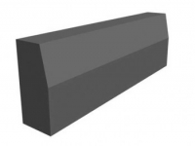
15 | Установка радиального бортового камня, включая материалы (с доставкой на расстояние до 10 км) | п. м. | 2 325,00 | 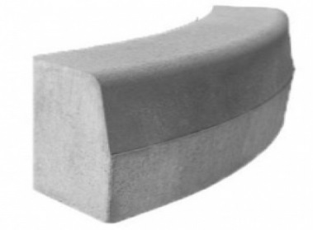
16 | Устройство тротуарной плитки, включая материалы  прочность при сжатии:400 кг./кв.см  морозоустойчивость: > 200 циклов | м² | 2 650,00 | 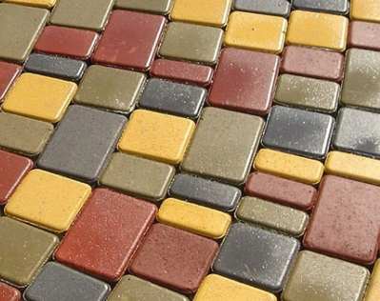
17 | Оборудование тротуарного съезда с тактильной полосой и занижением бортового камня, включая материалы (с доставкой на расстояние до 10 км) | п. м. | 1820,00 | 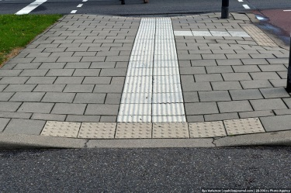
18 | Устройство тактильной плитки, для инвалидов по зрению | п. м. | 750,00 | 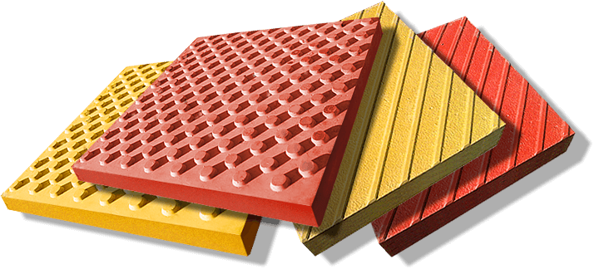
19 | Ремонт бортовых камней | п.м. | 950,00
20 | Плиты дорожные с доставкой на расстояние до 10 км | шт. | 13 500,00
21 | Устройство бетонных дорожек толщиной до 200мм, включая материалы | м² | 3 253,00
22 | Ремонт бетонных конструкций с подливкой бетона | м² | 1 250,00
23 | Демонтаж бетонных конструкций с вывозомна расстояние до 10 км | м² | 1 850,00
24 | Демонтаж старой штукатурки, плитки с вывозом на расстояние до 10 км | м² | 350,00
25 | Погрузка строительных отходов экскаватором | т | 75,00
26 | Погрузка строительных отходов вручную | т | 650,00
27 | Перевозка грузов на расстояние 10 км | т | 225,00
28 | Столбик дорожный заградительный бетонируемый с доставкой и установкой  Диаметр трубы: 76 мм; высота: 1000 мм; | шт. | 2 350,00 | 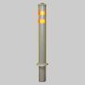
29 | Полусфера шестигранная бетонная окрашенная  с доставкой и установкой | шт. | 1 350,00 | 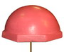
30 | Парковочный блокиратор с доставкой и установкой | шт. | 2 650,00 | 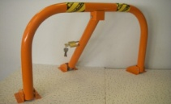
31 | Нанесение линий разметки безвоздушным способом, дорожная разметка | м² | 320,00
32 | Окраска элементов дворовых проездов | п. м. | 55,00
33 | Ограда металлическая сварная или кованая высотой до 0,5 м  включая доставку и монтаж | п. п. | 2 500,00 | 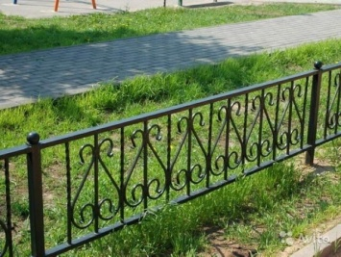
34 | Ограда металлическая сварная или кованая высотой до 4 м включая доставку и монтаж | п.м. | 10 325,00
35 | Установка дорожных знаков на сборных железобетонных фундаментах и металлических стойках массой до 25 кг «Стоянка для инвалидов» | шт. | 3 650,00
36 | Установка металлических пешеходных огражденийвключая материалы (с доставкой на расстояние до 10 км)  - Горячее цинкование  - Нержавеющая сталь | п. м.  п. м. | 1 200,00  2 650,00 | 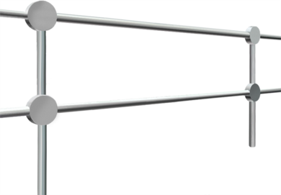
37 | Устройство покрытия бетонного для экопарковки (газонная решетка) 600×400×100, включая материалы(с доставкой на расстояние до 10 км) | м² | 875,00 | 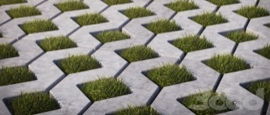
38 | Труба дренажная для отвода грунтовых вод гофрированная одностенная с перфорацией в геотекстилеd - 110 мм (c учетом доставки и монтажа) | п. м. | 97,00
39 | Фитинги для дренажных труб в геотекстилеd - 110 мм (c учетом доставки и монтажа) | п. м. | 170,00
40 | Лоток водоотводный бетонный с решеткой чугунной, 1000х187х130, сечение: DN110,  (c учетом монтажа и доставкина расстояние до 10 км) | шт. | 5 750,00 | 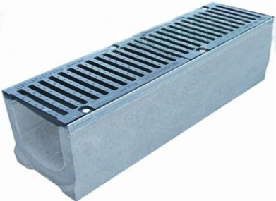
41 | Облицовка вертикальных поверхностей из камня искусственного,материал: бетон, Предназначен для декоративной отделки стен как внутри, так и снаружи помещений.  (c учетом монтажа и доставки на расстояние до 10 км) | м² | 1 150,00 | 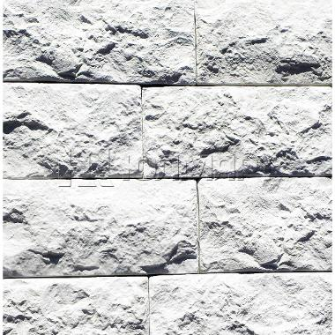
43 | Плита парапетная из бетона (c учетом монтажа и доставки на расстояние до 10 км) | шт. | 1 850,00 | 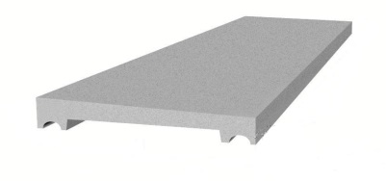
44 | Ступень лестничнаяиз бетона (c учетом монтажа и доставки на расстояние до 10 км) | шт. | 1 880,00 | 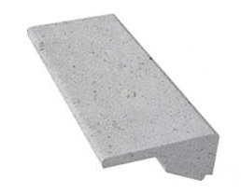
45 | Блок забора 400*200*200 (c учетом монтажа и доставки на расстояние до 10 км) | шт. | 320,00 | 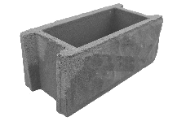
46 | Блок ФБС 9-3-3, размер: 880*300*280 масса: (c учетом монтажа и доставки на расстояние до 10 км) | шт. | 1250,00 | 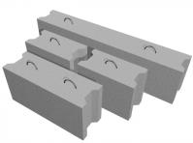
47 | Опора бетонная (c учетом монтажа и доставки на расстояние до 10 км)  Размеры: 600*600*400 масса: 340 кг  Размеры: 500*500*300 масса: 120 кг | шт.  шт. | 2125,00  1150,00 | 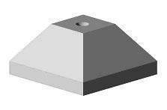
48 | Тумба бетонная, размер 520*390 масса: 150 кг (c учетом монтажа и доставки на расстояние до 10 км) | шт. | 2250,00 | 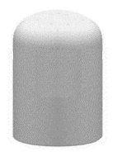
49 | Геотекстиль 200 г/м² | м² | 30,00
50 | Неровность искусственная резиновая со светоотражающими элементами «лежачий полицейский» в комплекте с концевыми элементами (c учетом монтажа и доставки на расстояние до 10 км)  ширина - 500 мм, высота - 50 мм  ширина - 350 мм, высота - 50 мм | п. м.  п. м. | 2 350,00  1 970,00 | 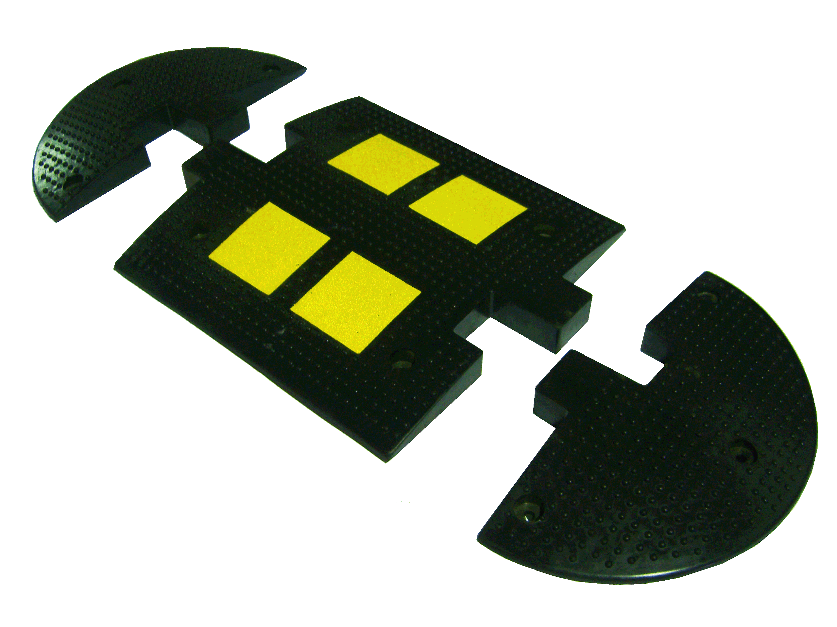

Таблица № 2 Освещение территорий
№  п/п | Наименование работ | Единица  измерения | Стоимость за единицу  с НДС (руб.) | Изображение
1 | Прокладка провода по фасаду здания | м | 530,00
2 | Установка кронштейна | шт. | 5 950,00
3 | Установка светильника уличного | шт. | 5 150,00
4 | Установка выключателя автоматического с учетом оборудования | шт. | 5 800,00
5 | Установка выключателя | шт. | 350,00
6 | Установка фотоэлемента | шт. | 7 180,00
7 | Прокладка труб гофрированных для защиты проводов | м | 450,00
8 | Затягивание провода в трубы | м | 65,00
9 | Установка опоры освещения с цоколем и кронштейном | шт. | 19 636,00
10 | Подвес провода СИП | м | 210,00
11 | Демонтаж светильника | шт. | 750,00
12 | Демонтаж провода с фасада | м | 92,00
13 | Демонтаж опоры | шт. | 2 100,00
14 | Сверление отверстий в кирпиче | 1 отв. | 110,00
 | Материалы
15 | Провод ВВГ 3 x 2,5 | м | 48,50
16 | Провод ВВГ 3 x 1,5 | м | 32,50
17 | Цоколь к металлической опоре | шт. | 10 126,00
18 | Опора из листовой стали толщиной 3мм, длина – 9 м, покрытие – горячее оцинкование, с цоколем и кронштейном | шт. | 26140,00 | 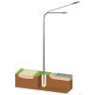
19 | Опора из листовой стали толщиной 3мм, длина – 6 м, покрытие – горячее оцинкование, с цоколем и кронштейном | шт. | 18525,00
20 | Опора из листовой стали толщиной 3мм, длина – 4 м, покрытие – горячее оцинкование, с цоколем и кронштейном | шт. | 13 750,00
21 | Кронштейн металлический на опору | шт. | 6 369,00
22 | Фотоэлемент | шт. | 491,00
23 | Автоматический выключатель 16А | шт. | 140,00
24 | Выключатель одноклавишный для открытой проводки | шт. | 76,00
25 | Гофрированная труба,d – 32мм | п.м. | 33,00
26 | Светильник светодиодный LED 80 Вт | шт. | 13 500,00 | 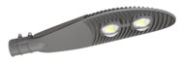
27 | Светильник светодиодный LED 100 Вт | шт. | 13 500,00 | 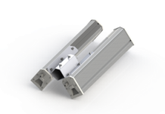
28 | Кронштейн для светильников на фасаде | шт. | 554,00
29 | Провод СИП 4 x 16 | п. м. | 101,00
30 | Провод СИП 4 x 25 | п. м. | 132,00
31 | Коробка распределительная | шт. | 35,00
32 | Клипса (скоба однолапковая) | шт. | 3,00
33 | Дюбель-гвоздь (быстрый монтаж) | шт. | 42,00
34 | Рейка DIN 30 см | шт. | 71,00
35 | Шина нулевая | шт. | 505,00

Таблица № 3 Установка скамеек
№  п/п | Наименование работ | Единица  измерения | Стоимость за единицу  с НДС (руб.) | Изображение
Работа
1 | Демонтаж старых скамеек | шт. | 750,00
2 | Стоимость установки скамейки | шт. | 2 000,00
Материалы
1 | Скамейка со спинкой металлический каркас  Длина - 180 см, Ширина – 58 см, Высота со спинкой - 84 см  Вес - 54 кг | шт. | 21 500,00 | 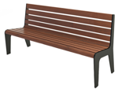
2 | Скамейка со спинкой металлический каркас  Длина - 180 см, Ширина – 62см, Высота со спинкой - 88 см  Вес - 60 кг | шт. | 18 500,00 | 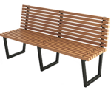
3 | Скамейка со спинкой двусторонняя металлический каркас  Длина - 166 см, Высота – 90 см, Ширина - 115 см, Вес - 91 кг | шт. | 27 500,00 | 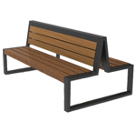
4 | Лавка без спинки металлический каркас  Длина - 180 см, Высота – 45 см, Ширина - 61 см, Вес - 40 кг | шт. | 13 500,00 | 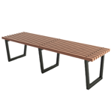
5 | Скамейка со спинкой бетон  Материал: фибробетон, деревянный настил, лак, пропитка по дереву.  Размеры (мм): 1940х700х850 | шт. | 12 600,00 | 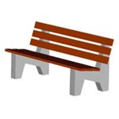
6 | Скамейка без спинки  Материал: бетон, деревянный настил, лак, пропитка по дереву.  Размеры (мм): 1500х400х430 | шт. | 8 700,00 | 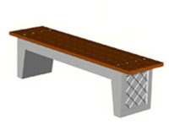
7 | Скамейка без спинки  Материал: бетон, деревянный настил, лак, пропитка по дереву.  Размеры (мм): 1900х500х450 | шт. | 12 800,00 | 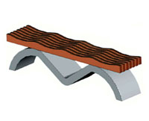
8 | Скамейка вокруг дерева или столба | шт. | 25 600,00 | 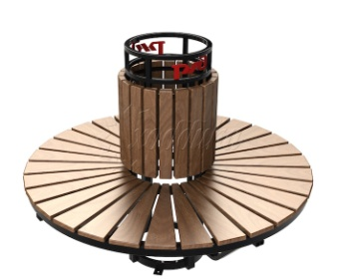

Таблица № 4 Установка урн
№  п/п | Наименование работ | Единица  измерения | Стоимость за единицу  с НДС (руб.) | Изображение
Работа
1 | Стоимость установки урны с креплением (фиксацией) | шт. | 1 500,00
Материалы
1 | Урна наземная (металлическая)  Объем: 40 л  Материал: окрашенный металл | шт. | 2 650,00
2 | Урна наземная антивандальная (металлическая)  Высота - 650 мм;Диаметр - 320-450 мм;  Объем урны - 50 л. | шт. | 8 950,00
3 | Урна наземная перевертыш (металлическая)  Высота: 550(мм);  Диаметр бака: 300 мм;  Высота бака 400 мм;  Объем: 35 (л); | шт. | 2 450,00
4 | Урна наземная (бетонная)  Материал: бетон, спец краски  Размеры (мм): 360*360*500.  Вес (кг): 90 | шт. | 3 850,00
5 | Урна наземная (бетонная)  Материал: армированный бетон (фибробетон), фасадные краски. Размеры (мм): 580х580х500.  Вес (кг): 170 | шт. | 7 200,00 | 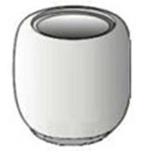
6 | Вкладыш для урны  Материал: оцинкованное железо.  Размеры (мм): под урну.  Вес (г): 400 | шт. | 850,00 | 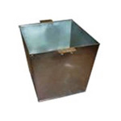

Таблица № 5 Оборудование детских и (или) спортивных площадок
№  п/п | Наименование работ | Единица  измерения | Стоимость за единицу  с НДС (руб.) | Изображение
1 | Качели без спинки  Категория возраста: от 3 до 7 лет  Количество мест: 1  Размеры: длина - 1800 мм; ширина - 1800 мм; высота общая – 1700 мм;  высота сиденья – 450 мм  Материалы: стальные трубы, элементы из полосовой стали, подшипниковые узлы, влагостойкая фанера, профессиональные двухкомпонентные краски, оцинкованный крепеж с защитными пластиковыми колпачками.Способ установки: ленточный фундамент. | шт. | 10 900,00 | 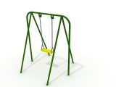
2 | Качели со спинкой  Категория возраста: от 3 до 7 лет  Количество мест: 1  Размеры: длина - 1800 мм; ширина - 1800 мм; высота общая – 1700 мм;  высота сиденья – 400 мм  Материалы: стальные трубы, элементы из полосовой стали, подшипниковые узлы, влагостойкая фанера, профессиональные двухкомпонентные краски, оцинкованный крепеж с защитными пластиковыми колпачками.  Способ установки:ленточный фундамент. | шт. | 12 100,00 | 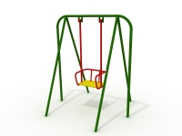
3 | Качели двойные без спинки  Категория возраста: от 3 до 7 лет  Количество мест: 2  Размеры: длина - 2700 мм; ширина - 1400 мм; высота общая – 1650 мм; высота сидений – 400 мм  Материалы: стальные трубы, элементы из полосовой стали, подшипниковые узлы, влагостойкая фанера, профессиональные двухкомпонентные краски, оцинкованный крепеж с защитными пластиковыми колпачками.Способ установки: ленточный фундамент. | шт. | 21 500,00 | 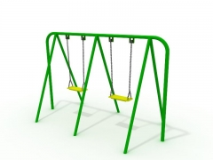
4 | Качели двойные со спинкой  Категория возраста: от 3 до 7 лет  Количество мест: 2  Размеры: длина - 2700 мм; ширина - 1400 мм; высота общая – 1700 мм; высота сидений – 450 мм  Материалы: стальные трубы, элементы из полосовой стали, подшипниковые узлы, влагостойкая фанера, профессиональные двухкомпонентные краски, оцинкованный крепеж с защитными пластиковыми колпачками.  Способ установки: ленточный фундамент. | шт. | 22 500,00 | 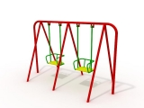
5 | Качалка – балансир  Категория возраста: от 3 до 7 лет  Количество мест: 2  Размеры: 2500х250х820 мм  Размеры: 3555х250х880 мм  Материалы: стальные трубы, элементы из полосовой стали, подшипниковые узлы, влагостойкая фанера, профессиональные двухкомпонентные краски, оцинкованный крепеж с защитными пластиковыми колпачками.Способ установки: ленточный фундамент. | шт.  шт. | 12 000,00  16 000,00 | 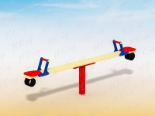
6 | Горка детская  Размеры в плане: 5200х1800 мм, высота: 2100 мм.  Материалы: дерево; металл; прессованная фанера  С элементами для лазанья и украшенной лестницей для детей от 11 лет  Способ установки: ленточный фундамент. | шт. | 43 000,00 | 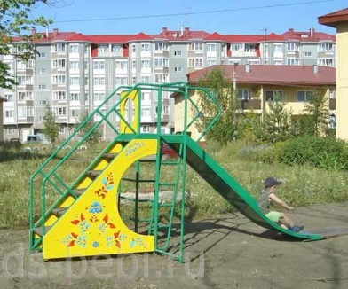
7 | Комплекс детский спортивно-игровой  Размеры в плане: 6000х1500 мм, высота: 3100 мм.  Материалы: дерево; металл; прессованная фанера  городок с баскетбольным щитом, рукоходом для детей 5-11 лет  Способ установки: ленточный фундамент. | шт. | 72 500,00 | 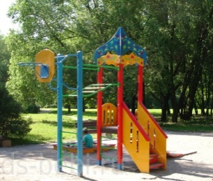
8 | Песочница  Категория возраста: от 3 до 5 лет  Размеры: длина - 2000 мм; ширина - 2000 мм; высота общая - 330 мм  Материалы: доска строганая, брус из клееной древесины, профессиональные двухкомпонентные краски.  Способ установки: металлические подпятники на бетонных фундаментах | шт. | 14 850,00 | 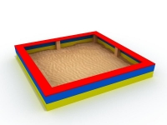
9 | Песочница  Категория возраста: от 3 до 5 лет  Материалы: фанера влагостойкая, доска строганая, профессиональные двухкомпонентные краски.  Способ установки: металлические подпятники, на бетонных фундаментах.  Размеры:3182х3182х518 мм | шт. | 21 600,00 | 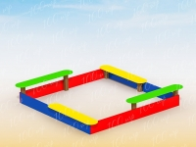
10 | Песочница  Категория возраста: от 3 до 5 лет  Материалы: фанера влагостойкая, доска строганая, метал.трубы, профессиональные двухкомпонентные краски.Способ установки: металлические подпятники, на бетонных фундаментах.  Размеры: 1580х1580х175 мм | шт. | 19 500,00 | 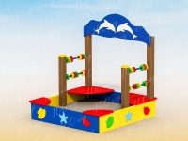
11 | Песочный дворик  Категория возраста: от 3 до 5 лет  Материалы: фанера влагостойкая, доска строганая, метал.трубы, профессиональные двухкомпонентные краски.  Способ установки: металлические подпятники, на бетонных фундаментах.  Размеры: 3930x3420x2120 мм | шт. | 42 500,00 | 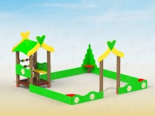
12 | Домик со счетами  Категория возраста: от 3 до 5 лет  Материалы: фанера влагостойкая, доска строганая, метал.трубы, профессиональные двухкомпонентные краски.  Способ установки: металлические подпятники, на бетонных фундаментах.  Размеры: 1500х1460х2070 мм | шт. | 36 000,00 | 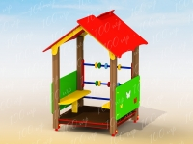
13 | Домик-беседка  Материалы: дерево; фанера прессованная  Размеры в плане: 1740х1525 мм, высота 1916 мм.  Способ установки: металлические подпятники, на бетонных фундаментах.  Домик-беседка с иллюминаторами | шт. | 60 000,00 | 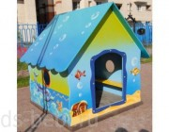
14 | Беседка  Категория возраста: от 3 до 5 лет  Размеры: длина - 3200 мм; ширина - 2200 мм; высота общая - 2000 мм; высота сидений - 300 мм  Материалы: фанера влагостойкая, стальные трубы, элементы из листового металла, профессиональные двухкомпонентные краски, оцинкованный крепеж с защитными пластиковыми колпачками, оцинкованные металлические крепежные уголки.  Способ установки: стойки или металлические подпятники на бетонных фундаментах | шт. | 57 200,00 | 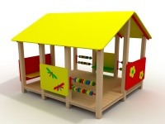
15 | Карусель  Размеры (ДШВ): 1000х1000х900 мм  Материалы: фанера влагостойкая, стальные трубы, элементы из листового металла, профессиональные двухкомпонентные краски, оцинкованный крепеж с защитными пластиковыми колпачками, оцинкованные металлические крепежные уголки.  Способ установки: металлические подпятники на бетонных фундаментах | шт. | 26 250,00 | 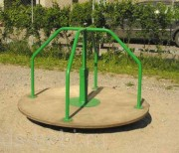
16 | Карусель  Размеры (ДШВ): 1000х1000х900 мм  Материалы: фанера влагостойкая, стальные трубы, элементы из листового металла, профессиональные двухкомпонентные краски, оцинкованный крепеж с защитными пластиковыми колпачками, оцинкованные металлические крепежные уголки.  Способ установки: металлические подпятники на бетонных фундаментах | шт. | 37 000,00 | 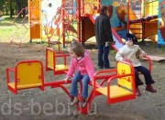
17 | Карусель с рулем  Размеры (ДШВ): 1600х720 мм  Материалы: фанера влагостойкая, стальные трубы, элементы из листового металла, профессиональные двухкомпонентные краски, оцинкованный крепеж с защитными пластиковыми колпачками, оцинкованные металлические крепежные уголки.  Способ установки: металлические подпятники на бетонных фундаментах | шт. | 32 000,00 | 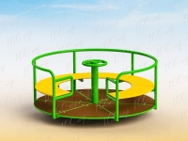
18 | Детский игровой комплекс  Категория возраста: от 5 до 7 лет  Размеры (ДШВ): 3 м х 4,4 м х 3,3 м  Материалы: клееный брус, массив сосны, оцинкованный крепеж, экологически чистый антисептик, при цветной окраске используются профессиональные краски.  Способ установки: металлические подпятники на бетонных фундаментах | шт. | 41 000,00 | 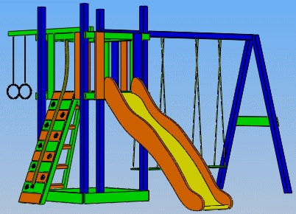
19 | Детский игровой комплекс  Категория возраста: от 5 до 7 лет  Размеры (ДШВ): 6,5 м х 5,5 м х 3,3 м  Материалы: клееный брус, массив сосны, оцинкованный крепеж, экологически чистый антисептик, при цветной окраске используются профессиональные краски.  Способ установки: металлические подпятники на бетонных фундаментах | шт. | 110 000,00 | 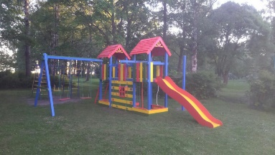
20 | Детский игровой комплекс Песочный дворик  Категория возраста: от 3 до 5 лет  Размеры (ДШВ): 5125х4155х2210 мм, высота огражд. 0,6 м  Материалы: клееный брус, массив сосны, оцинкованный крепеж, экологически чистый антисептик, при цветной окраске используются профессиональные краски.  Способ установки: металлические подпятники на бетонных фундаментах | шт. | 129 000,00 | 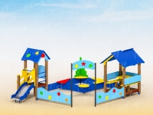
21 | Детский игровой комплекс  Категория возраста: от 3 до 7 лет  Размеры (ДШВ): 4100х2700х2600 мм  Материалы: клееный брус, массив сосны, оцинкованный крепеж, экологически чистый антисептик, при цветной окраске используются профессиональные краски.  Способ установки: металлические подпятники на бетонных фундаментах | шт. | 125 000,00 | 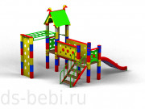
22 | Детский игровой комплекс  Категория возраста: от 5 до 12 лет  Размеры (ДШВ): 7,5 м х 7 м х 3,3 м  Материалы: клееный брус, массив сосны, оцинкованный крепеж, экологически чистый антисептик, при цветной окраске используются профессиональные краски.  Способ установки: металлические подпятники на бетонных фундаментах | шт. | 190 000,00 | 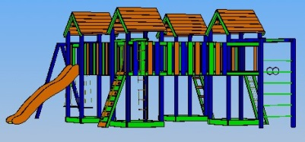
23 | Детский игровой комплекс  Категория возраста: от 5 до 12 лет  Размеры (ДШВ): 5900 х 3900х 3500 мм  Материалы: фанера влагостойкая, стальные трубы, элементы из листового металла, профессиональные двухкомпонентные краски, оцинкованный крепеж с защитными пластиковыми колпачками, оцинкованные металлические крепежные уголки.  Способ установки: металлические подпятники на бетонных фундаментах | шт. | 232 000,00 | 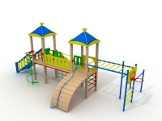
24 | Детский игровой комплекс  Категория возраста: от 3 до 7 лет  Размеры (ДШВ): 5300х3500х2500 мм  Материалы: металл, массив сосны, оцинкованный крепеж, экологически чистый антисептик, при цветной окраске используются профессиональные краски.  Способ установки: металлические подпятники на бетонных фундаментах | шт. | 236 000,00 | 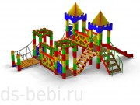
25 | Детский игровой комплекс  Категория возраста: от 3 до 7 лет  Материалы: клееный брус, массив сосны, оцинкованный крепеж, экологически чистый антисептик, при цветной окраске используются профессиональные краски.  Способ установки: металлические подпятники на бетонных фундаментах | шт. | 388 000,00 | 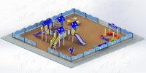
26 | Детский игровой комплекс  Длина: 9285 мм  Ширина: 4350 мм  Высота: 3380 мм  Высота горки: 1010 (2) мм  Гарантия 1 год | шт. | 547 300,00 | 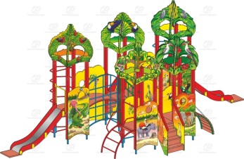
27 | Детский игровой комплекс  Длина: 11650 мм, Ширина: 6910 мм, Высота: 4230 мм  Высота горки: 1260, 1010 мм,  Возрастная группа: Для детей от 6 до 12 лет  Способ установки: металлические подпятники на бетонных фундаментах | шт. | 832 000,00 | 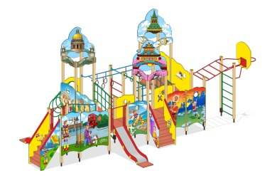
28 | Детский спортивный комплекс  Размеры (ДШВ): 2150х1085х1640  Материалы: фанера влагостойкая, стальные трубы, профессиональные двухкомпонентные краски.  Способ установки: металлические подпятники на бетонных фундаментах | шт. | 21 000,00 | 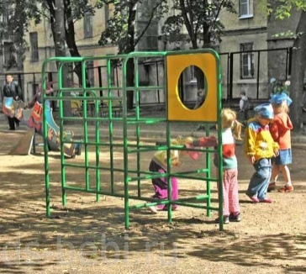
29 | Детский спортивный комплекс с рукоходом, баскетбольным кольцом  и шведской стенкой  Размеры (ДШВ): 2980х1000х3020 мм  Материалы: фанера влагостойкая, стальные трубы, элементы из листового металла, профессиональные двухкомпонентные краски, оцинкованный крепеж с защитными пластиковыми колпачками, оцинкованные металлические крепежные уголки.  Способ установки: металлические подпятники на бетонных фундаментах | шт. | 37 000,00 | 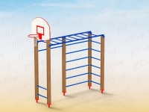
30 | Детский спортивный комплекс с рукоходом, шведской стенкой, гимнастическими кольцами и турниками  Размеры (ДШВ): 2635х1340х2135 мм  Материалы: стальные трубы, элементы из листового металла, профессиональные двухкомпонентные краски, оцинкованный крепеж с защитными пластиковыми колпачками, оцинкованные металлические крепежные уголки.  Способ установки: металлические подпятники на бетонных фундаментах | шт. | 57 000,00 | 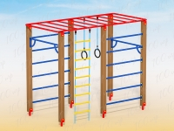
31 | Детский спортивный комплекс с рукоходом, шведской стенкой, гимнастическими кольцами, брусьями, турниками и баскетбольным кольцом  Размеры (ДШВ): 5940х3400х3020 мм  Материалы: стальные трубы, элементы из листового металла, профессиональные двухкомпонентные краски, оцинкованный крепеж с защитными пластиковыми колпачками, оцинкованные металлические крепежные уголки.  Способ установки: металлические подпятники на бетонных фундаментах | шт. | 99 000,00 | 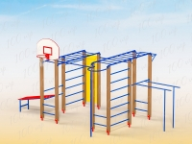
32 | Гимнастический комплекс  предназначение: для упражнений на трапециевидные и широчайшие мышцы спины, груди, бицепс, трицепс. Категория: для общего физического развития на открытом воздухе лицами от различной подготовки от 16 лет. Тренажер позволяет нескольким лицам (2-3) заниматься одновременно. Комплект поставки: жесткая сборная сварная рама, перекладины, упоры для локтей, наклонная скамейка для пресса. Конструкция: изделие изготавливается из стальной высокопрочной трубы профиля 60х60, 40х40, 20х20. Максимально допустимая нагрузка – 200 кг, Способ установки: металлические подпятники на бетонных фундаментах | шт. | 22 000,00 | 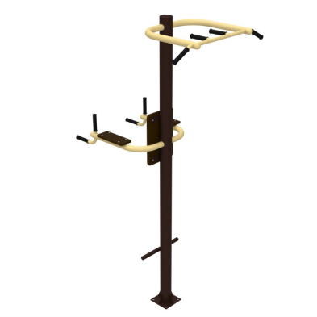
33 | Уличный атлетический комплекс  Габаритные размеры: 1730х1730х2615(мм). Окрас: цвет по требованию заказчика, полимерно-порошковое покрытие (ППП). Максимально допустимая нагрузка – 200 кг  Способ установки: металлические подпятники на бетонных фундаментах | шт. | 31 000,00 | 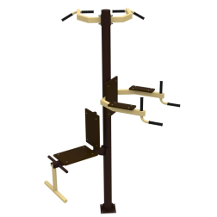
34 | Уличный спорткомплекс  Состоит двух шведских стенок с турниками, брусьев опорных, брусьев для отжиманий, на центральной гимнастической перекладине могут располагаться кольца, веревочная лестница, шест.  Монтируется на закладных элементах, входящих в комплект или на анкерах, на подготовленное бетонное основание.  Габариты и вес (в собранном виде):Д: 2585 Ш: 2330 В: 2510, Вес: 220кг, Способ установки: металлические подпятники на бетонных фундаментах | шт. | 70 000,00 | 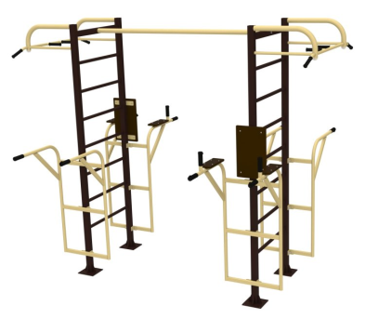
35 | Уличный спорткомплекс для подготовки к сдаче норм ГТО  Выполнен на хомутах. Регулируемые по высоте перекладины, скамьи для пресса. Диаметр перекладин брусья 48мм. Монтируется на закладных элементах, входящих в комплект или на анкерах, на подготовленное бетонное основание. Габариты в собранном виде: 6,2м х 3,7м х 3,1м. Габариты для транспортировки: 3,0м х 1,4м х 0,6м.; Вес: 410кг  диаметр несущей трубы 102 ММ  Способ установки: металлические подпятники на бетонных фундаментах | шт. | 91 000,00 | 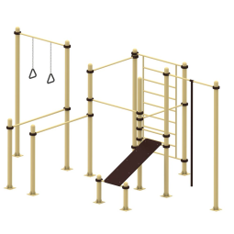
36 | Уличный тренажерный комплекс  в комплекте с навесом, рамной конструкцией для 6 тренажеров на выбор для занятия спортом  12 человек одновременно.  Габариты площадки: 5х4х3м | шт. | 275 000,00 | 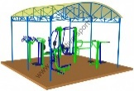 | 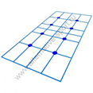
37 | Уличный тренажерный комплекс  в комплекте с навесом, рамной конструкцией для 14 тренажеров на выбор для занятия спортом  28 человек одновременно.  Габариты площадки: 5х8х3м | шт. | 440 000,00 | 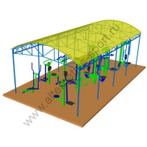 | 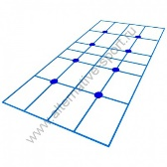
38 | Уличный тренажер вертикальная тяга  Уличный тренажёр подтягивание предназначен для тренировки мышц груди и трицепсов рук. Для занятий необходимо разместится на сидении тренажёра спиной к вертикальной стойке, руками охватить рукояти тренажёра. Тренировка мышц происходит при периодическом притягивании рукоятей тренажёра на себя сверху вниз. Посредством подвижной рычажной системы усилие от движения рукоятей передаётся вертикальному движению сиденья, которому противодействует вес тренирующегося. Д: 1190 Ш: 845 В: 1810, Вес: 90кг  Способ установки: металлические подпятники на бетонных фундаментах | шт. | 35 000,00 | 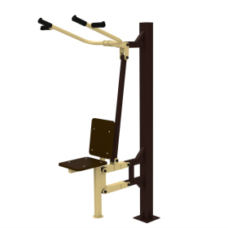
39 | Уличный тренажер баттерфляй  Спортивный уличный тренажер для укрепления мышц рук и груди "Баттерфляй" предназначен для тренировки одного пользователя. Принцип действия заключается в том, что пользователь в сидячем положении, поставив ноги на подножки, взявшись за рукоятки(крылья) тренажера, сводит их перед собой за счет мышц груди, затем возвращается в исходное положение  Нагрузка – до 150кг.  Габариты и вес:Д: 870 Ш: 920 В: 1810, Вес: 110кг  Способ установки: металлические подпятники на бетонных фундаментах | шт. | 45 000,00 | 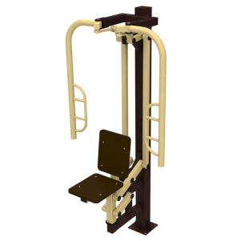
40 | Уличный тренажер Лыжник + Велосипед + Разведение ног  Лыжный ход сдвоенный предназначен для тренировки мышц и суставов тела.  Тренажер уличный разведение ног предназначен для тренировки мышц талии и бедер, а также суставов и мышц туловища в области поясницы.  Велотренажер предназначен для тренировки и укрепления дыхания и мышц ног.  Габариты и вес:Д: 2660 Ш: 1470 В: 1735, Вес: 185кг  Способ установки: металлические подпятники на бетонных фундаментах | шт. | 68 000,00 | 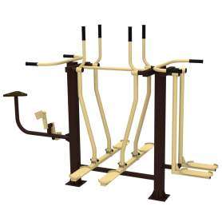
41 | Брусья гимнастические одноуровневые  Габариты: 2500х600х1300 мм  Способ установки: металлические подпятники на бетонных фундаментах | шт. | 8 500,00 | 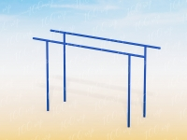
42 | Брусья разноуровневые  Брусья параллельные двойные на хомутах, с регулировкой высоты перекладин.  Диаметр перекладин брусьев 48мм.  отжимания на брусьях для развития трицепсов, мышц плечевого пояса и грудных мышц, также работают дельтовидные мышцы и широчайшие мышцы спины. Монтируются на закладных элементах, входящих в комплект или на анкерах, на подготовленное бетонное основание. Габариты в собранном виде: 4,1м х 0,8м х 1,7м. Габариты для транспортировки: 2,2м х 0,6м х 0,3м.; Вес: 150кг  диаметр несущей трубы 102 мм  Способ установки: металлические подпятники на бетонных фундаментах | шт. | 35 000,00 | 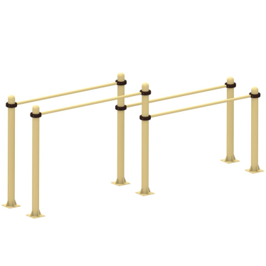
43 | Скамья для пресса  Габариты: 1515х500х1025 мм  Способ установки: металлические подпятники на бетонных фундаментах | шт. | 9 600,00 | 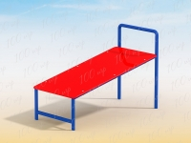
44 | Скамья для пресса уличная  предназначена для занятий спортом на открытом воздухе.  Оборудование отлично подойдет для дворовых территорий и оснащения воркаут площадок.Монтируется на закладных элементах, входящих в комплект или на анкерах, на подготовленное бетонное основание. Габариты и вес: Д: 980; Ш: 540;  В: 820. Вес: 50кг, Способ установки: металлические подпятники на бетонных фундаментах | шт. | 13 500,00 | 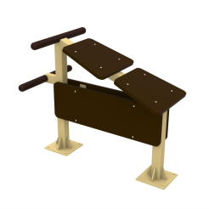
45 | Турник одноуровневый  турник на хомутах с регулировкой высоты перекладин. Монтируется на закладных элементах, входящих в комплект. Уличный спортивный тренажер развивает и укрепляет мышцы рук, плечевого пояса, спины и груди.Габариты в собранном виде: 1,5м х 0,2м х 2,6м.  диаметр несущей трубы 102 мм  Способ установки: металлические подпятники на бетонных фундаментах | шт. | 17 000,00 | 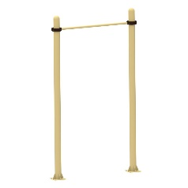
46 | Турник многоуровневый  комплекс турников на хомутах, с перекладинами для отжиманий. Регулируемые по высоте перекладины.  Монтируются на закладных элементах, входящих в комплект или на анкерах, на подготовленное бетонное основание.  Габариты в собранном виде: 4,1м х 4,1м х 2,7м. Габариты для транспортировки: 3,0м х 0,5м х 0,4м.; Вес: 160кг, диаметр несущей трубы 102 мм  Способ установки: металлические подпятники на бетонных фундаментах | шт. | 38 000,00 | 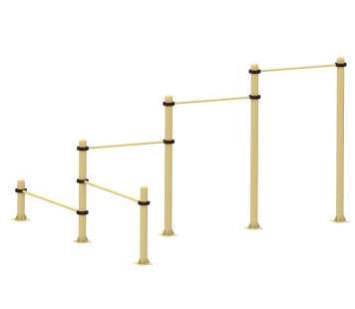
47 | Рукоход одноуровневый  Габариты тренажера: 2050х540х2020 мм  Способ установки: металлические подпятники на бетонных фундаментах | шт. | 17 000,00 | 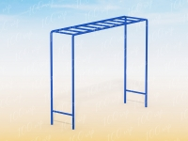
48 | Рукоход многоуровневый разновысотный  Габариты тренажера: Габариты и вес: Д: 4820 Ш: 605 В: 2870  Вес: 180кг  Способ установки: металлические подпятники на бетонных фундаментах | шт. | 29 000,00 | 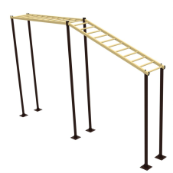
49 | Ворота футбольные юниорские  Размер: 5000*2000 мм  Материал: стальная труба d - 89 мм  Способ установки: металлические подпятники на бетонных фундаментах | шт. | 46 000,00 | 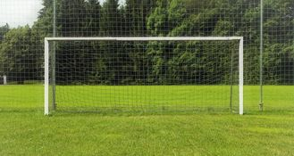
50 | Ворота хоккейные  Размеры: длина - 1950 мм; ширина - 1120 мм; высота – 1220 мм  Материалы: стальные трубы различных сечений, стальной пруток, профессиональные двухкомпонентные краски.  Способ установки: металлические подпятники на бетонных фундаментах | шт. | 22 000,00 | 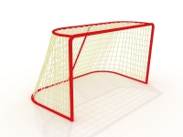
51 | Стойка баскетбольная  Габариты: длина - 2740 мм; ширина - 1800 мм; высота – 3950 мм  Материалы: стальные трубы различных сечений, стальной пруток, влагостойкая фанера, оцинкованный крепеж, защитные пластиковые элементы, профессиональные двухкомпонентные краски.  Способ установки: металлические подпятники на бетонных фундаментах | шт. | 16 500,00 | 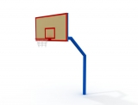
52 | Ворота гандбольные с баскетбольным кольцом  Размеры: длина - 3160 мм; ширина - 1600 мм; высота общая – 2900 мм  Материалы: стальные трубы различных сечений, стальной пруток, влагостойкая фанера,профессиональные двухкомпонентные краски, оцинкованный крепеж, пластиковые колпачки.  Способ установки: металлические подпятники на бетонных фундаментах | шт. | 30 000,00 | 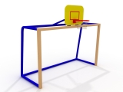
53 | Сетка заградительная  ячейка100х100 мм нить 2.2 мм, материал: полиамид  Сетка заградительная необходима для защиты стен, окон и различного оборудования.  Цвет – по выбору | м² | 90,00 | 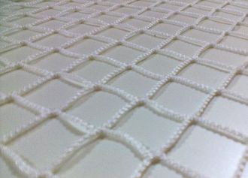
54 | Стойка для сетки заградительной длина - 4 - 6 м  Стоимость без учета доставки и монтажа | шт. | 4 500,00
55 | Ограждения для спортивных площадок  Стоимость без учета доставки и монтажа | м.п. | 4 850,00
56 | Устройство резинового покрытия бесшовного, цветного, толщиной 20 мм, включая материалы (с учетом доставки на расстояние до 10 км) | м² | 3 750,00 | 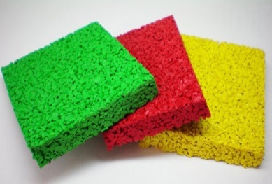
57 | Мощение резиновой брусчаткой цветной, толщиной 40 мм, включая материалы  (с учетом доставки на расстояние до 10 км) | м² | 3 980,00 | 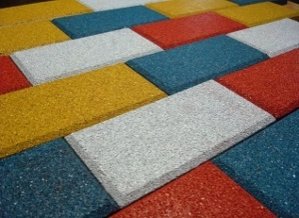
58 | Подготовка территории | м² | 752,00
59 | Установка игровых и (или) спортивных комплексов (за 1 тонну конструкции) | т | 78 000,00
60 | Установка отдельных спортивных или игровых конструкций | шт. | 16000,00

Таблица № 6 Озеленение территорий
№  п/п | Наименование работ | Единица  измерения | Стоимость за единицу  с НДС (руб.) | Изображение
1 | Уход за газонами обыкновенными | м² | 550,00
2 | Уход за цветниками из многолетников | м² | 850,00
3 | Ремонт зеленых насаждений  (ручная побелка, приготовление раствора) | ствол. | 45,00
4 | Покос газона вручную | м² | 15,00
5 | Покос газона газонокосилкой | м² | 10,00
6 | Валка деревьеввручную | шт. | 5 240,00
7 | Валка деревьев диаметром до 400 мм с применением гидроподьемника | шт. | 9 150,00
8 | Валка деревьев диаметром от 400 мм с применением гидроподьемника | шт. | 21 500,00
9 | Обрезка ветвей вручную | шт. | 1 376,00
10 | Обрезка ветвей с гидроподъемником | шт. | 15 790,00
11 | Ремонт малых архитектурных форм (скамейки, урны) | шт. | 1 500,00
12 | Окраска малых архитектурных форм (скамейки, урны) | шт. | 250,00
13 | Подготовка почвы для посева газона механическим способом (вспашка) | м² | 50,00
14 | Подготовка почвы для посева газона с внесением растительной земли слоем 150 мм | м² | 350,00
15 | Посев газонов вручную | м² | 75,00
16 | Подготовка стандартных посадочных мест для деревьев и кустарников с круглым комом земли вручную с добавлением растительной земли | шт. | 250,00
17 | Посадка деревьев и кустарников с комом земли | шт. | 1 500,00
18 | Посадка кустарника в живую изгородь | шт. | 1 500,00
19 | Очистка участка от мусора(с погрузкой и перевозкой на расстояние до 5 км) | м² | 420,00
20 | Посадка цветов в клумбы | шт. | 95,00
21 | Вазон бетонный уличный прямоугольный  Размеры 1200х350х400 с доставкой и монтажом | шт. | 5 550,00 | 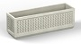
22 | Деревья-саженцы с доставкой на объект | шт. | 9 000,00
23 | Кустарник - саженцы с доставкой на объект | шт. | 1 000,00
24 | Подготовка почвы для ремонта газона механическим способом (вспашка) | м² | 50,00

